Knihovna v Ostrovci vás zve na povídání s promítáním
KAMČATKA
země plná kontrastů
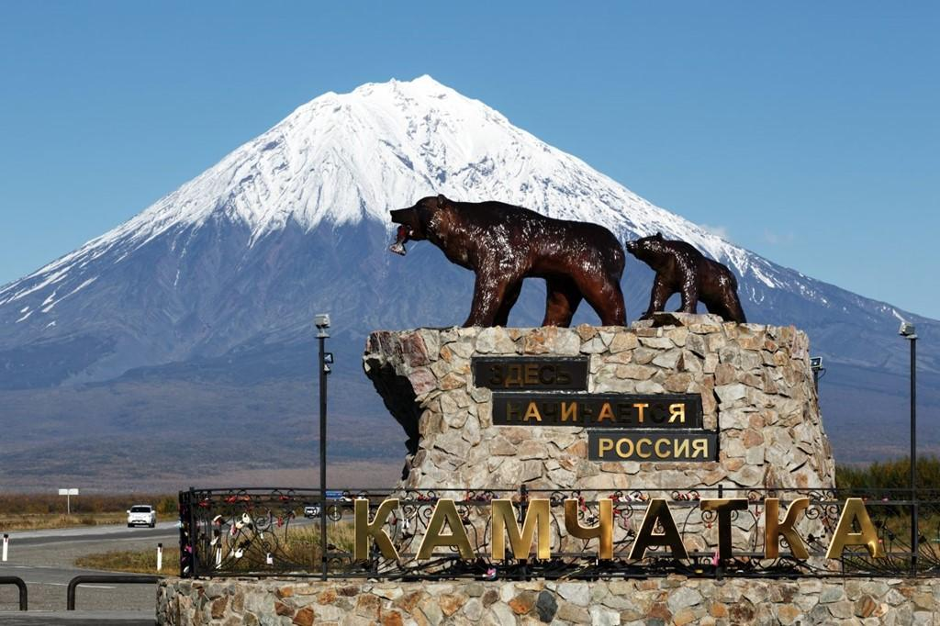
2. část se zastávkou ve Vladivostoku, Irkutsku a na Bajkale

sobota 22. února 2020
v 17.00 hodin
knihovna v budově obecního úřadu

